附件3

第十一届山东省大学生科技节“星辉杯”

山东省大学生智能制造大赛竞赛项目及规则

**前 言**

1、每组参赛的学生和指导教师都应仔细阅读本规则，并了解其含义。

2、参赛选手进入比赛场地时，必须佩带参赛证件并随时接受工作人员或裁判员的核查。

3、各参赛队应自备用于程序设计的计算机和参赛用的各种器材。

4、比赛过程中，参赛队员不得变更比赛作品的软件和硬件，如需加固硬件，须经裁判员同意。

5、比赛前20分钟，参赛队员应按比赛要求，将参赛作品摆放到指定区域，没有在规定时间内摆放到位的，取消比赛资格。比赛开始前，任何人都不能再触摸参赛作品，否则取消比赛资格。

6、比赛过程中只允许裁判员、工作人员和参赛选手进入比赛场地，其他人员不得进入。

7、参赛队员必须服从裁判员裁判，比赛进行中如发生异议，须由领队提出复议申请，由裁判委员会对复议事项做出最终裁决。

8、参赛作品必须是当年所在学校内的原创作品，谢绝一件作品参加多次校外赛事。禁止购买整机参加比赛，一经发现违规，将取消比赛资格或作品获奖。

9、本规则未尽事宜，解释、决定权归赛事组委会。

**第一部分** **机器人竞技类项目**

**项目一、双足机器人擂台争霸赛**

1. **机器人擂台争霸赛场地**

机器人擂台赛场地如图1所示，长度2400mm，宽度2400mm，木质，台面距地面100mm。其中红色线框内为比赛区域，中间为黑色，周边为50mm宽的白色边框。

A、B两个初始出发区分别在前方和后方中间。初始位置区域200mm X 150mm，区域边框线宽度10mm，白色。

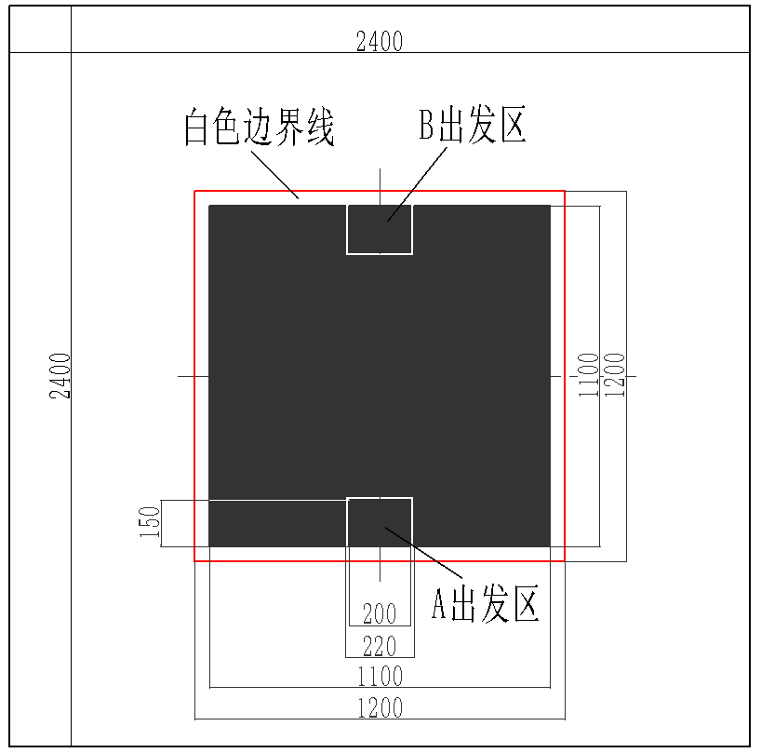

图1 擂台争霸赛场地示意图

1. **擂台争霸赛双足机器人要求**

1、擂台争霸赛双足机器人外形尺寸为：长≤150mm；宽≤200mm；高度不限。单个脚掌长度不大于150mm，宽度不大于200mm。**重量≤2.0Kg**。

2、行进方式必须是双足交替行走，与地面接触部分不能使用轮子、履带、其他变异轮子或旋转滚动机构。

3、机器人制作材质不限，外观、颜色不限。

4、机器人必须是自主式的，不能遥控或有线控制。机器人启动可以是人工启动。

1. **比赛规则**

1、参赛选手代表抽签，选择比赛场地是A边还是B边。

2、场地选定后，在裁判的监督下，对机器人称重，判断是否符合规定的重量。然后将机器人放置在相应边的指定出发区，裁判判断机器人是否符合规定的尺寸。无论重量还是尺寸不符合规定，则取消比赛资格。

3、当比赛指令发出后，选手立即启动机器人，开始比赛，计时裁判开始计时。启动机器人不能先于比赛指令，否则判为犯规，第一次犯规出示黄牌警告，第二次犯规，判对方本局比赛获胜。在比赛阶段，未经裁判同意，选手不得接触机器人任何部位。如有接触，判为犯规，并判对方本局比赛获胜。

4、把对方机器人推出擂台（机器人双脚处于擂台边框外边界以外），本方得3分。如果双方机器人双脚均处于擂台边框外边界以外，均不得分。

5、在擂台边框外边界以内，将对方机器人推倒，并在10秒钟内不能自行站起来，本方机器人在这10秒内没有倒，则本方机器人得1分。机器人在未接触的情况下摔倒，均不等分。

6、如果机器人在与对方机器人没有接触的情况下，持续5秒不移动（机器人相对擂台台面移动量小于1cm/5秒），视为消极比赛，裁判警告1次，如果再次出现持续5秒不运动的情况，判对方机器人本局比赛获胜。

7、当机器人在比赛时间内，自行摔倒、或被推倒（10秒种内不能自行站起来）、或被推出外边界，选手可以将机器人放回擂台本方初始出发区，继续比赛。

8、当机器人相持时，裁判开始读秒，读到5秒时，参赛选手将机器人放回到出发位置，继续比赛。

9、比赛期间，如因机器人故障，可以向裁判申请暂停3分钟。在3分钟内能够修复，可以继续参加比赛，如果不能修复，则判对方获胜。

10、比赛期间选手和其机器人不得采取任何故意破坏对方机器人和比赛场地的行为。机器人只能采取推、挤、靠、拌、拉方法使对方倒下或出界。否则，取消比赛资格，判对方机器人本场获胜。

11、比赛开始后，机器人可以自动变形，变形后尺寸不受初始尺寸的限制（**双脚除外**）。

12、允许机器人在比赛间隙更换电池或充电，但不得影响比赛进度。

13、比赛采取分组计时积分制。几个机器人分为一组。每场比赛时间为5分钟。胜一场积5分，机器人激烈对抗情况下打成平局的积2分，机器人相互少有接触打成平局的积1分，负一场积0分。5分钟内打平，不再加时赛。

1. **成绩评定办法**

每个小组根据积分多少排列名次，按照竞赛规定的比例分配获奖等级。

如果积分相同，根据小分排列名次。

如果积分、小分均相同，重量轻的名次排在前面。

**项目二、机器人举重赛**

**一、机器人举重比赛场地及器材**

机器人举重比赛场地如图2所示，为一块放置于地面的木板，长1200mm，宽1200mm，厚度10mm。

器材为：杠铃1个，如图2所示。杠铃的杠用M6螺杆制成，长400mm。

两端重物为圆片形重物，直径100mm，单个重量为50g或100g两种。杠铃初始重量250g。

**二、举重比赛双足人形机器人要求**

1、举重比赛双足人形机器人外形尺寸为：长≤200mm；宽≤150mm；高度不低于100mm。单个脚掌长度不大于150mm，宽度不大于200mm。**重量≤2.0Kg**。

2、机器人结构形式：双足，关节式、人形（至少有头部、躯干、四肢三个部分）。

3、机器人制作材质不限，外观、颜色不限。

4、机器人必须是自主式的，不能遥控或有线控制。机器人启动可以是人工启动。

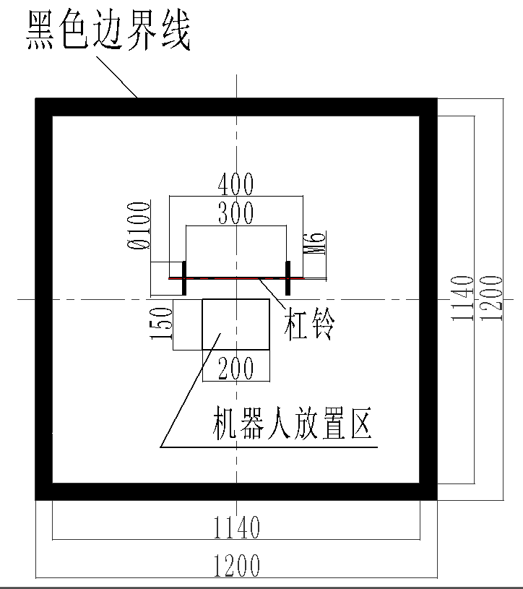

图2 机器人举重比赛场地及器材示意图

**三、比赛规则**

1. 参赛选手按顺序比赛。
2. 比赛前，在裁判的监督下，对机器人称重，判断是否符合规定的重量。然后将机器人置于机器人放置区内，裁判判断机器人是否符合尺寸要求。不符合者可参加比赛，不计成绩。
3. 选手将机器人调整为站立状态，选择合适的初始举重杠铃重量，并将杠铃摆放在机器人前方合适位置的地面上。
4. 裁判发出比赛开始指令后，选手立即启动机器人，开始比赛。依次完成（1）弯腰或下蹲、（2）抓取杠铃、（3）站直身体、（4）举起杠铃、（5）弯腰或下蹲、（6）放下杠铃、(7) 站立系列动作。其中动作（3）和（4）可以交换顺序。
5. 举起杠铃判断标准是：身体站立状态下，杠铃的杠高于头顶，并保持3秒钟。
6. 每个机器人有3次举重机会，每次举重重量自行选择，以完整完成4所诉动作举起最重重量计成绩。
7. 比赛开始后，未经裁判允许，选手不得接触机器人和杠铃任何位置，否则视为犯规，成绩记零分。
8. 比赛期间，如果机器人发生故障，选手向裁判示意，经裁判同意后，进行故障处理，处理时间为3分钟。在3分钟内处理完成后，重新参加比赛，重新记分。如果3分钟未能排除故障，将终止比赛，比赛得分按请求故障处理时的得分计。只能请求1次故障处理。
9. 比赛完成后，可以人工或自动停止机器人工作。

**四、成绩评定方法**

根据完整完成举重动作，举起的杠铃重量从大到小排序。并按获奖比例，确定获奖等级。

**项目三、机器人爬壁投篮赛**

**一、机器人爬壁投篮比赛场地及器材**

1、机器人爬壁比赛场地如图2所示，由始发区A、导航磁条、篮筐及终点线组成。总体尺寸为：宽度2000mm、高度1600mm、腿部高度400mm；木板材质，白色漆面，表面平整，光滑程度由木板纹理及喷漆工艺决定。

2、导航磁条为黑色，总长3640mm，宽50mm，厚1.2mm，由三段圆弧及直线连接而成，N极面向外，粘贴于墙壁上。

3、始发区A为放置机器人区域，尺寸为300X300mm（内框200X200mm）。

4、篮筐尺寸200mm*200mm*100mm，表面涂红色油漆，硬纸板材质。

5、比赛场地在露天户外。

6、分界线、终点线为无磁性红色胶带制作。

7、A区边框线为红色油漆。

8、导航磁条在三段1/4圆弧处设置B、C、D分界线。

9、机器人爬壁投篮用器材：黄色（或白色）乒乓球

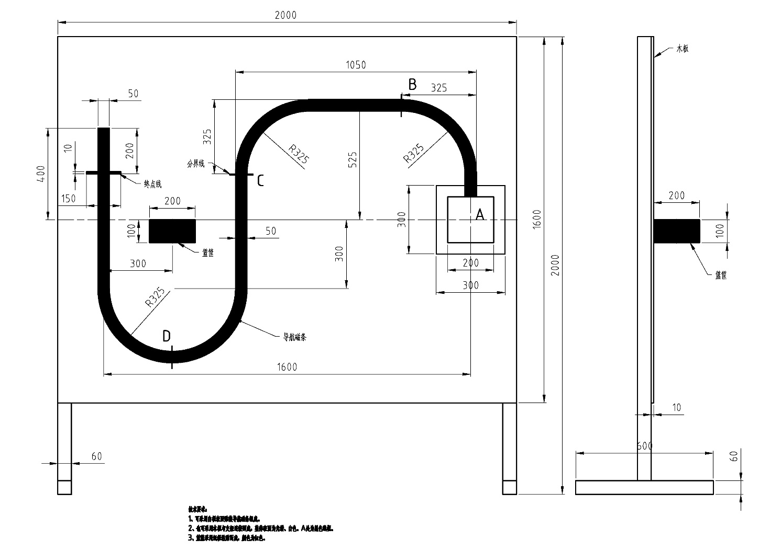

图2 机器人爬壁比赛场地

**二、机器人要求**

1、机器人总体外形尺寸长、宽均不大于300mm。如果为圆形，直径不大于300mm。

2、机器人重量不限，高度不限。

3、机器人必须是自主式运行，不得采用任何形式的有线或无线控制。

4、机器人应安装有投篮用夹持机构，能携带乒乓球投入指定篮筐。

**三、比赛规则**

1. 参赛选手按顺序比赛。
2. 比赛前，将机器人置于始发区内，裁判判断机器人是否符合尺寸要求。不符合者可参加比赛，但成绩计零分。
3. 参赛选手将投篮用乒乓球安装到机器人夹持机构，安装到位后提示比赛可以开始。
4. 裁判发出比赛开始指令后，选手立即启动机器人，开始比赛。机器人不可先于指令启动，否则视为犯规，犯规两次后，取消比赛资格。在初始出发区，未发出启动指令时，选手可以用手托举或按压机器人在初始出发区。
5. 比赛开始后，未经裁判允许，选手不得接触机器人任何位置，否则视为犯规，成绩记零分。
6. 比赛开始后，1）如果机器人偏离导航磁条或者从墙上跌落、或乒乓球脱落。经裁判同意，可重新比赛一次，但比赛成绩扣5分。2）每一队机器人最多可以获得3次重赛机会。
7. 机器人必须沿着导航磁条从初始出发区行进到终点，不按照导航磁条行进的部分不得分。
8. 机器人将乒乓球投入篮筐得20分，机器人投篮位置不限。
9. 比赛时间为5分钟。
10. 比赛期间，如果机器人发生故障，选手向裁判示意，经裁判同意后，进行故障处理，处理时间为3分钟。在3分钟内处理完成后，重新参加比赛，重新计时、记分。如果3分钟未能排除故障，将终止比赛，比赛得分按请求故障处理时的得分计，时间按用时5分钟计。只能请求1次故障处理。
11. 比赛完成后，可以人工或自动停止机器人工作。

**四、成绩评定方法**

在5分钟比赛时间内，机器人沿预订轨迹整体通过终点线并将乒乓球投入篮筐，得100分。

在5分钟比赛时间内，成功通过分界线或终点线的，先按照得分多少排列名次，得分相同，用时少者排前。用时为裁判发出开始指令到通过终点线所用时间；

对应的距离得分如下：

（1）通过圆弧分界线B，得20分；

（2）通过圆弧分界线C，得40分；

（3）通过圆弧分界线D，得60分；

（4）通过终点线，得80分。

（5）乒乓球投入篮筐得20分。

**第二部分 表演展示类项目**

**一、机器人表演展示项目**

**1、比赛机器人所属领域**

用于生活、工农业生产的机器人。

**2、作品形式**

实物或实物模型。

**3、成绩评定办法**

参赛选手在机器人展示现场给评委演示、讲解（可通过借助视频、PPT、展板等）机器人的工作原理、结构、采用技术、特点等，在现场答辩评委的问题。评委按照评分标准进行逐项打分，最后根据得分结果排列名次。

**特别说明：**作品实物或实物模型不能带到决赛现场的，不能参与评奖。

评分项目与分值如下：

|  |  |  |  |  |
| --- | --- | --- | --- | --- |
| 评分项目 | 机器人特征  明显度 | 创新性 | 设计功能的实现  程度 | 技术水平 |
| 分值 | 30 | 20 | 30 | 20 |

**二、自动化机械展示项目**

**1、作品所属领域**

用于生活、工农业生产的自动化机械。

**2、作品形式**

实物或实物模型。

**3、成绩评定办法**

参赛选手在自动化机械展示现场给评委演示、讲解（可通过借助视频、PPT、展板等）作品的工作原理、结构、采用技术、特点等，在现场答辩评委的问题。评委按照评分标准进行逐项打分，最后根据得分结果排列名次。

**特别说明：**作品实物或实物模型不能带到决赛现场的，不能参与评奖。

评分项目与分值如下：

|  |  |  |  |  |  |
| --- | --- | --- | --- | --- | --- |
| 评分项目 | 应用价值 | 创新性 | 设计功能的  实现程度 | 技术水平 | 作品  复杂程度 |
| 分值 | 20 | 20 | 20 | 20 | 20 |

**第三部分 智能制造技能类项目**

**一、数控仿真加工竞赛项目**

**1、比赛内容**

车、铣零件的数控编程与仿真加工

**2、比赛规则**

数控仿真加工比赛项目分数控车和数控铣两个工种，分别进行比赛。

参赛选手在规定的时间内（2小时），按照所给零件图纸的要求和说明进行数控编程和仿真加工。仿真加工软件为上海宇龙数控仿真加工软件4.9版。比赛时，编程所需软件及电脑自带。仿真加工软件和电脑由大赛承办方提供。

**3、成绩评定办法**

比赛根据参赛选手编制的数控加工程序质量、操作水平、加工质量、比赛用时等进行综合评价。评分、计时由系统自动完成。成绩按照得分从高到低排列，得分相同的，根据比赛用时由少到多排列。

评分项目与分值如下：

|  |  |  |
| --- | --- | --- |
| 评分项目 | 零件加工质量 | 仿真加工操作水平 |
| 分值 | 80 | 20 |

**二、Solidworks 三维建模竞赛项目**

**1、比赛内容**

测试参赛选手的Solidworks 3D 建模能力、工程原理的应用、设计过程的使用以及对行业惯例的认识。

**2、比赛形式**

Solidworks三维现场建模比赛采用在线考试模式。

**3、比赛规则**

参赛选手必须自行携带笔记本电脑，自行安装自己熟悉版本的Solidworks软件，大赛组委会提供机房及有线网络。

比赛采用全数字化网络竞赛系统，各参赛选手在规定时间内登录，通过网络系统集中监控，比赛期间进行现场比分直播。

比赛时间为2小时，采用系统自动评分策略，参赛选手成绩均即时更新。总分为300分。

比赛期间请保留所有三维模型，比赛结束后，通过会员中心上传压缩后的模型文件包，供用评委参考。裁判委员会根据参赛人数、奖项数量及比例确定及格线，不及格者不得奖。

**4、成绩评定办法**

按照参赛选手的考试成绩排名，成绩相同者按照完成比赛时间排序，用时少者排名靠前。

**三、系统改善与创新竞赛项目**

**1、 比赛内容**

运用**工业工程**相关的理论、技术、方法和工具，对生产与服务系统、信息系统、人机系统等进行精益化与智能化研究、改善和实施，并对项目成果进行总结和交流。可选择现代工业工程应用领域的某一方向，需要有“IE 工具方法”的应用过程；鼓励在以下几个专业方向选题，但不限以下方向：

1) 工作研究

2) 人机工程

3) 生产与运作管理

4) 物流与供应链管理

5) 设施规划与布置

6) 质量管理

7) 运筹学与系统工程

8）项目管理 等

鼓励参赛队在理、工、管、文交叉学科领域选题。

**2、比赛形式**

(1) 团队参赛。团队成员不限专业，鼓励理、工、管、文专业学生交叉组建团队参赛。

(2) 参赛队须提交两份文档：项目报告全篇和现场陈述用 PPT 资料（可辅助图片或照片）。

(3) 方案陈述。由参赛队成员做10分钟以内的方案陈述，需采用ppt现场演示。陈述过程要明确体现参赛队成员的工作分工，鼓励团队合作演示。如果最终方案包括软件、实物、设计图纸等，必须同时向现场专家展示。

(4) 答辩。方案陈述后，参赛队要接受决赛评审委员的提问，并给出清楚的答复。

(5) 打分合议。决赛陈述和答辩结束后，由评审委员会打分并进行合议。

**3、比赛规则**

(1) 参赛组队规则

参赛队必须由2-5人组成，分工应明确。

(2) 参赛作品格式规范

1)参赛作品需提交有实现价值的改善与创新创意作品，鼓励提交已经实现的改善与创新实际案例作品。

2)设计方案可以是项目建议书，也可以是实物、软件、工程设计图纸等，但必须有项目总结报告。

3）项目报告的总字数限制在2000-4000字左右，电子文件大小控制在30Mb之内。

(3)作品审核

1）大赛分为初赛和决赛。

2）初赛主要是对参赛作品的内容、格式进行审核，规范参赛作品申报文档，保证参赛作品的水平。

3）决赛作品通过参赛队伍的现场演讲和专家评判，给出比赛成绩。

**4、成绩评定办法**

|  |  |  |  |
| --- | --- | --- | --- |
| **评分项目** | **评分标准** | **分值** | **总分** |
| 命题准确 | 选题合理，文题相符 | 15 | 100 |
| 描述准确 | 对案例背景有明确描述，问题的提出有理有据 | 20 |
| 正确应用 | 分析问题、解决问题过程完整，使用 “IE”工具准确无误 | 30 |
| 创新应用 | 项目过程中有创造性的应用和深刻的思考，归纳总结深刻，有所突破 | 20 |
| 分工明确  表达清晰 | 现场陈述条理清楚、分工明确、表达自信、清晰流畅 | 15 |

**作品安全要求**

1、参赛者在设计和制作机器人时应特别注意安全，以免它们对场馆中的任何人（其他参赛队、工作人员、 志愿者、观众等）造成伤害。

2、如果使用激光，必须低于或等于2级，使用方式不应对场馆中的任何人、设备和比赛场地造成伤害。

3、允许用装在PET等塑料瓶中的压缩空气驱动机器人，但压缩空气的气压不得超过6巴（ 1bar = 0.1MPa）。

4、在制作机器人、试运行和练习阶段，请采取有效的安全措施（例如，戴护目镜，穿着不易被机器人夹住的服装保护肢体等）。

5、 采用具有足够容量的导线和保险丝。

6、远离易燃物，严禁使用高压、爆炸性气体之类的危险能源。

7、不要改造电池，机器人所用的电源电压不得超过24V。如需高压，需向会务组报告，以便妥善处理。

8、使用电池生产厂家规定的合格充电器。

9、有高速运转的部件，要采取必要的防护措施。

10、每台机器人都可能由于各自的特点而引发相应的危险事件，请根据不同机器人的特性采取有效的安全措施。

山东省大学生智能制造大赛组委会

二〇一九年三月二十八日